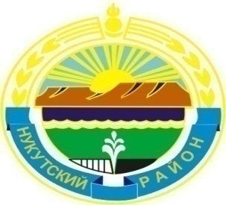

Муниципальное образование «Нукутский район»

ДУМА МУНИЦИПАЛЬНОГО ОБРАЗОВАНИЯ

«НУКУТСКИЙ РАЙОН»

Седьмой созыв

РЕШЕНИЕ
27 ноября 2020 г. № 71 п.Новонукутский

О назначении

публичных слушаний

В соответствии с ч. 3 ст. 28 Федерального закона «Об общих принципах организации местного самоуправления в Российской Федерации» от 06.10.2003 г. № 131-ФЗ, ч. 2 ст. 19 Устава муниципального образования «Нукутский район», Положением о порядке организации и проведения публичных слушаний в муниципальном образовании «Нукутский район», утвержденным решением Думы МО «Нукутский район» от 28.08.2009 г. № 44 (в редакции решений от 29.10.2010 г. № 75, от 05.02.2016 г. № 5), Дума

РЕШИЛА:

Назначить проведение публичных слушаний по обсуждению проекта решения Думы муниципального образования «Нукутский район» «О внесении изменений и дополнений в Устав муниципального образования «Нукутский район» на 19 января 2021 г. в 11:00 ч. Определить место проведения публичных слушаний – конференц-зал Администрации МО «Нукутский район», расположенный по адресу: п. Новонукутский, ул. Ленина, 26 (2 этаж).

Организатором публичных слушаний назначить постоянную комиссию по законодательству и местному самоуправлению Думы муниципального образования «Нукутский район».
- Письменные замечания и предложения жителей муниципального образования «Нукутский район» принимаются до 17.00 ч. 18 января 2021 г. по адресу: п. Новонукутский, ул. Ленина, 26, кабинет Думы МО «Нукутский район» (1 этаж).

Результаты публичных слушаний опубликовать в районной газете «Свет Октября».

Опубликовать настоящее решение в районной газете «Свет Октября» и разместить на официальном сайте муниципального образования «Нукутский район».

Председатель Думы муниципального
образования «Нукутский район» К.М. Баторов

